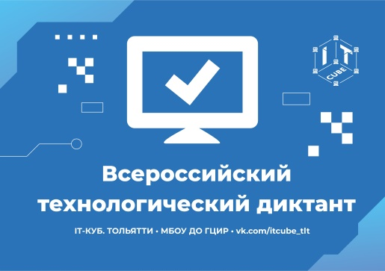 | Центр цифрового образования детей «IT-куб»  МБОУ ДО ГЦИР г.о.Тольятти  ПОРЯДОК ПРОВЕДЕНИЯ  Всероссийского технологического диктанта
- Общие положения
  - Всероссийский технологический диктант (далее – Диктант) проводится Федеральным государственным бюджетным образовательным учреждением дополнительного образования «Федеральный центр дополнительного образования и организации отдыха и оздоровления детей» (далее – Организатор) во исполнение плана мероприятий Десятилетия науки и технологий.
  - Центр цифрового образования детей «IT-куб» МБОУ ДО ГЦИР является базовой площадкой проведения Диктанта.
  - Цель мероприятия: вовлечение школьников в научно-техническое творчество.
  - Задачи:
- популяризация возможностей и достижений современной науки и технологий;
- освоение образовательного контента по темам технологического творчества;
- мотивация детей к обучению по программам дополнительного образования технической направленности.

- Условия участия и порядок проведения
  - К участию приглашаются все желающие в возрасте от 5 лет и старше, а также родители и педагоги общего и дополнительного образования.
  - Мероприятие проводится с 28 ноября по 11 декабря 2022 года.

  - Чтобы принять участие в мероприятии, необходимо: в срок до 30.12 2022 года подать заявку на участие в мероприятии через Навигатор дополнительного образования Самарской области по ссылке: https://navigator.asurso.ru/additional-education/meetings/2223.
  - Пройти диктант можно в любое время до 11 декабря 2022 года включительно двумя способами:

1)Индивидуально, пройдя по ссылке: https://docs.google.com/forms/d/e/1FAIpQLSezZ523s_L1E2pKJbStoSeq_JYKqquI7u-DHPeOt6b8WUgO4A/viewform?usp=sharing , после заполнения формы регистрации, нажатия кнопки "Отправить", Вам будет доступна ссылка на Всероссийский технологический диктант. Перед началом выполнения заданий введите Ваш уникальный номер площадки: 1045.

2)В составе организованной группы на базовой площадке, в этом случае учреждение: формирует группы участников в составе 12 человек в возрасте 1 – 11 классы, предоставляет список учащихся – участников мероприятия по форме (Приложение 1) на электронный адрес it-cube-tlt@yandex.ru, согласует удобное время проведения Диктанта на площадке; направляет детей на мероприятие в соответствии с утвержденным для группы временем.
В составе организованной группы мероприятие включает: демонстрацию образовательного контента Диктанта, экскурсию по Центру и индивидуальную работу участников по выполнению заданий Диктанта за ПК.

  - Регистрационная форма участника содержит, в том числе следующую информацию:
ФИ участника, дату его рождения.
Адрес электронной почты участника.
Наименование образовательного учреждения, класс.
Населенный пункт (город, село).
ФИО сопровождающего педагога (наставника).
  - Каждый участник может пройти диктант один раз.
  - Диктант состоит из 18 вопросов и дополнительных материалов к каждому из них. С образовательным контентом можно познакомиться на сайте организатора http://диктант.научим.рф/links, а также в новостной ленте официальной группы ВК Центра цифрового образования детей «IТ-куб» https://vk.com/itcube_tlt ежедневно размещаются материалы по темам Диктанта.

- Подведение итогов
  - Участники, успешно прошедшие Диктант, после проверки результатов и подсчета баллов в течение двух недель после окончания имеют возможность скачать сертификат участника Всероссийского технологического диктанта или диплом победителя установленного образца. Информация о том, где скачать сертификат или диплом, появится на Сайте http://диктант.научим.рф/ после окончания Диктанта.
  - Участие обучающихся в мероприятии засчитывается при подсчете декомпозированного показателя образовательных организаций «Охват детей деятельностью региональных центров выявления, поддержки и развития способностей и талантов у детей и молодежи, технопарков "Кванториум" и центров "IT-куб".

Контакты: МБОУ ДО ГЦИР, ответственный Клюева Юлия Викторовна
Тел.379499 добавочный (115), https://cir.tgl.ru/itcube/, https://vk.com/itcube_tlt

